Золотоніська гімназія ім. С.Д. Скляренка
Золотоніської міської ради Черкаської області
Наказ

від___________________ №________

Про підсумки організації методичної
роботи за 2022-2023 навчальний рік
та завдання на 2023-2024 навчальний рік

Керуючись положеннями Конституції України, Законами України «Про освіту», «Про загальну середню освіту», Національною державною програмою «Освіта» («Україна – XXI ст.»), Державною програмою „Вчитель”, Державними стандартами початкової та середньої освіти, проектом Концепції профільного навчання старшої школи, обласними освітніми програмами, міськими програмами «Діти Золотоноші», «Програмою розвитку природничо-математичних дисциплін», «Програмою інформатизації загальноосвітніх навчальних закладів», «Програмою розвитку позашкільних закладів міста», «Програмою розвитку психологічної служби», «Програмою розвитку Національної мережі Шкіл сприяння здоров’ю», нормативними документами Міністерства освіти і науки України, Управління освіти і науки Черкаської облдержадміністрації, Положенням про Центр професійного розвитку педагогічних працівників та Статутом КУ «Золотоніський центр професійного розвитку педагогічних працівників» у 2022-2023 навчальному році робота освітніх закладів громади спрямовувалася на реалізацію науково-методичної проблеми «Система організації методичної роботи з педагогічними працівниками щодо поліпшення їх професійної компетентності, спрямованої на підвищення результативності освітнього процесу», зокрема на удосконалення системи підвищення професійної компетентності педагогічних кадрів, а через неї на удосконалення роботи загальноосвітніх, дошкільних та позашкільних закладів; поліпшення результативності освітнього процесу та якості знань учнів, розвитку професійної компетентності освітян та формування життєвих компетентностей школярів. Робота над вище означеною темою активізувала діяльність кожного керівника, вчителя та вихователя, керівника гуртка, сприяла підвищенню рівня їх професійної компетентності.
Слід зауважити, що у 2023-2024 н.р. педагогічний колектив гімназії буде працювати над реалізацією нової науко-методичною проблемою: «Модернізація змісту освіти та розвиток інноваційного потенціалу педагога в умовах реалізації концепції «Нова українська школа»»
Аналіз підсумків 2022-2023 навчального року показує, що методична рада, методично-інформаційний центр, методичні підрозділи і педколектив школи в цілому у процесі своєї діяльності реалізував мету та завдання, поставлені на початку навчального року. Наукова, теоретична та практична розробка нової методичної теми «Формування ключових компетентностей гімназистів засобами поліпредметного змісту освіти» принесли цілий ряд позитивних зрушень у методичній роботі та увінчалася високими показниками у роботі членів педагогічного колективу.
Освітній процес у Золотоніській гімназії ім. С. Д. Скляренка розпочався відповідно до структури навчального року з 01 вересня 2022 року та тривав по 31 травня 2023 року. Навчальні заняття організовані відповідно до розкладу занять, затвердженого директором освітнього закладу та семестровою системою: І семестр тривав з 01 вересня 2022 року по 24грудня 2022 року; ІІ семестр – з 10 січня по 31травня 2023 року.
Однією з важливих умов для освітнього процесу є безпечне та комфортне освітнє середовище. Освітнє середовище закладу є безпечним та комфортним для учасників освітнього процесу. Гімназія постійно працює над його оновленням та покращенням.
Навчальні приміщення початкової школи (навчальні кабінети, допоміжні приміщення, туалетні кімнати) непрохідні (відокремлені від приміщень для учнів старших класів).
Режим прибирання забезпечує чистоту та охайність місць спільного користування, коридорів та навчальних приміщень, спортивної зали. Адміністрація школи разом колективом постійно працює над удосконаленням матеріально-технічної бази, підтриманням її в робочому стані. Фінансування потреб гімназії проводиться бухгалтерією Золотоніського відділу освіти. Працівниками бухгалтерії та завгоспом школи планово проводиться інвентаризація майна. Зауважень щодо забезпечення його збереження та оприбуткування немає. Завжди вчасно готується звітна документація, матеріали списуються або оприбутковуються. Адміністрація школи приділяє достатньо уваги естетичному вигляду гімназії. Намагається підтримувати коридори, рекреації гімназії в належному вигляді. Проте в закладі освіти залишається проблематичним облаштування території з урахуванням доступності та універсального дизайну. Для дітей з обмеженими фізичними можливостями облаштовано пандус та туалет, але відсутні спеціальні підйомники.
Проведена повна реконструкція підлоги на II поверсі згідно з проектно –кошторисною документацією та завершено будівництво шкільного басейну. Але потребує ремонту підлога третього поверху. У зв’язку з веденням воєнного стану в Україні фінансування на ремонтні роботи заморожено.
Придбано дві інтерактивні панелі для 5 класів НУШ, багатофункціональний пристрій, ламінатор, комп’ютери, принтер для 4-х класів та дидактичне оснащення для 4-х класів НУШ.
Придбано корпусні меблі відкритого освітнього середовища та шафи для особистих речей учнів.
У рамках програми «Безпечна та ефективна школа» з метою розвитку інноваційних закладів встановлено фейс-контроль та камери відеоспостереження.

Тому Кредо гімназії обрали вислів філософа Сенеки : «Навчаємося не для школи, а для життя».

Місія нашої школи у контексті НУШ звучить досить оптимістично: «зберігаємо традиції! відкриті до інновацій!»

Звідси логічно цінності школи: дитиноцентризм довіра партнерство лідерство безпека та комфорт.
У відповідності до функціональних обов’язків та на виконання п. 3 наказу Міністерства освіти і науки України від 28.01.2005 № 55 «Про запровадження звітування керівників дошкільних, загальноосвітніх та професійно-технічних навчальних закладів», керуючись Примірним положенням про порядок звітування керівників дошкільних, загальноосвітніх та професійно-технічних навчальних закладів про свою діяльність перед педагогічним колективом та громадськістю, затвердженим наказом Міністерства освіти і науки України від 23.03.2005 № 178, з метою подальшого утвердження відкритої, демократичної, державно-громадської системи управління освітою, запровадження колегіальної етики управлінської діяльності у школі, що базується на принципах взаємоповаги та позитивної мотивації.
У своїй діяльності протягом звітного періоду колектив школи керувався основними нормативно-правовими документами, які регламентують роботу навчального закладу: Конституцією України, Законами України «Про освіту», «Про повну загальну середню освіту», «Про основні засади мовної політики в Україні», Статутом школи та чинними нормативно-правовими документами у галузі освіти.
Робота закладу представлена відповідно до чотирьох напрямків внутрішньої системи забезпечення якості освітньої діяльності, за якими оцінюють роботу навчального закладу експерти інституційного аудиту, а саме:
- Освітнє середовище закладу освіти;
- Система оцінювання здобувачів освіти;
- Оцінювання педагогічної діяльності педагогічних працівників;
- Управлінські процеси закладу освіти.

І. ОСВІТНЄ СЕРЕДОВИЩЕ ЗАКЛАДУ ОСВІТИ

Однією з важливих умов для освітнього процесу є безпечне та комфортне освітнє середовище. Освітнє середовище закладу є безпечним та комфортним для учасників освітнього процесу. Ми постійно працюємо над його оновленням та покращенням.
Проте в закладі освіти залишається проблематичним облаштування території з урахуванням доступності та універсального дизайну. Для дорослих і дітей з обмеженими фізичними можливостями облаштований пандус, але підйомник відсутній.
В навчальних приміщеннях закладу на початок навчального року здійснено косметичні ремонти. Кімнати оснащено меблями, в тому числі, в початковій школі, одномісними партами, комп’ютерною технікою – ноутбуком для вчителя, у деяких аудиторіях кольоровим принтером та мультимедійними інтерактивними дошками.
Облаштування приміщень закладу не становить загрози травмування учнів та працівників (неслизька підлога на 1,2 поверхах, належним чином встановлені меблі у навчальних кабінетах, не загромаджені коридори, сходові клітини та рекреації. У зв’язку із воєнним станом на території школи облаштовано тимчасове укриття, у якому наявна вбиральня, місця для сидіння, вентиляція природна. В планах облаштування приміщення рекуператором.
Нагальною проблемою є третій поверх, а особливо стеля та дах, які протікають, а підлога потребує капітального ремонту.
Режим прибирання забезпечує чистоту та охайність місць спільного користування, коридорів та навчальних приміщень, спортивної̈ зали (але, вкрай потребує ремонт спортивної зали, а особливо стелі). Заклад освіти дотримується режиму провітрювання.
Утримання туалетних кімнат відповідає санітарним умовам. За сприяння органів місцевого самоврядування було проведено капітальний ремонт туалетних кімнат на другому поверсі.
Приміщення для харчування – шкільна їдальня сучасна, з етнодизайном, відповідає санітарно-гігієнічним нормам не потребує капітального ремонту. В приміщенні для приготування їжі дотримуються режиму зберігання продуктів та готових страв.
Заклад освіти підключений(грудень 2017 р.) до високошвидкісного інтернету (більше 100 МБ/с), що значно покращує освітній процес у школі і дозволяє використовувати всі можливості глобальної мережі Інтернет. З розвитком глобальної мережі Інтернет школа отримала необмежені можливості представити себе, свій колектив та його досягнення далеко за межами свого регіону. Маємо два комп’ютерні класи, проте техніка потребує оновлення.
Право громадян на доступну освіту реалізується шляхом запровадження різних форм навчання: індивідуальна: у 2022/2023 н.р. за заявами батьків та висновками ЛКК педагогічний патронаж було організовано для 6 учнів та інклюзивне навчання для 5 учнів з асистентами учителя, які пройшли курсову перепідготовку.
Облаштовано інклюзивну кімнату для роботи з дітьми з особливими освітніми потребами. Тому це є одним із основних пріоритетних напрямків роботи адміністрації закладу.

Цілеспрямована робота в закладі спрямована на запобігання жорстокості та насиллю в шкільному середовищі.
В навчальному закладі оформлені стенди з попередження дитячого травматизму. На кожному поверсі розташований план евакуації на випадок пожежі або інших стихійних лих. Стан роботи з охорони праці, техніки безпеки, виробничої санітарії під час освітнього процесу в школі у 2022/2023 навчальному році знаходився під щоденним контролем адміністрації школи.
Проведена соціальна паспортизація класів, школи. Складені і опрацьовані списки дітей-сиріт, дітей-інвалідів, дітей, які знаходяться під опікою та позбавлені батьківського піклування, дітей з багатодітних сімей, із малозабезпечених сімей, із неповних сімей, дітей учасників АТО. Складені списки дітей, ії налічується 122 особи, яким надається безкоштовне харчування за кошти громади: учні 1-4-х класів, діти-сироти, під опікою, діти-інваліди, діти з багатодітних сімей, діти з малозабезпечених сімей (за наявності відповідних довідок), діти учасників АТО.

РОЗДІЛ ІІ. СИСТЕМА ОЦІНЮВАННЯ ЗДОБУВАЧІВ ОСВІТИ

На закінчення 2022-2023 навчального року у початкових класах закладу освіти навчається 297 учнів, у 5-9 класах – 383 учнів, у 10-11 класах – 106 учнів, загальна кількість учнів складає 786 школярів.
Згідно з річним планом роботи освітнього закладу на 2022-2023 навчальний рік адміністрацією закладу було проведено аналіз досягнень учнів 1-4, 5-11-х класів за звітний період.
За підсумками аналізу навчальних досягнень 2022/2023 навчального року із 789 учнів 1-11 класів:
297 учнів 1-4 класів оцінені вербально та рівнево і оформлені свідоцтва досягнень;
Високого рівня досягли 122 учні гімназії, а це 25% та нагороджені Похвальними листами; 198 учнів мають достатній рівень, що складає 40% від загальної кількості учнів;
5 учнів закінчили навчання за інклюзивною формою навчання;
Свідоцва про базову загальну середню освіту отримають 68 школярів, з них 18 – свідоцтва з відзнакою.

Серед цьогорічних випускників 7 учнів за результатами освітньої діяльності будуть нагороджені золотими медалями, 3 учні отримають срібло.

Результати річного оцінювання знань здобувачів освіти освітнього закладу наведено в таблиці:
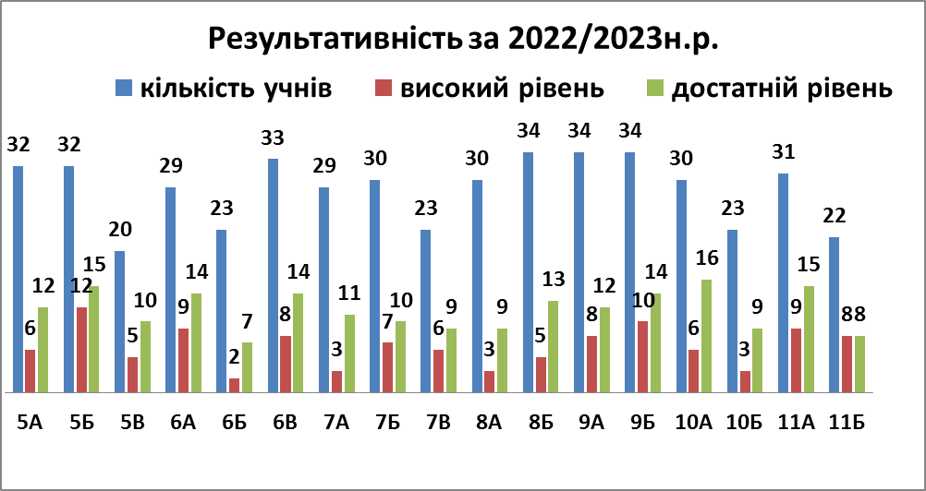
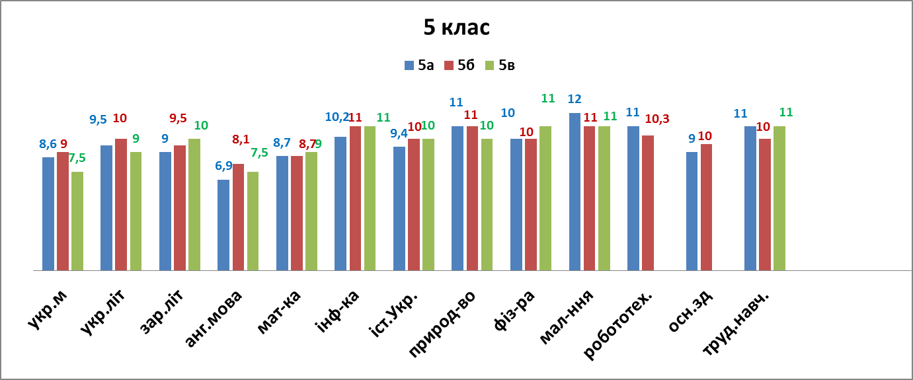
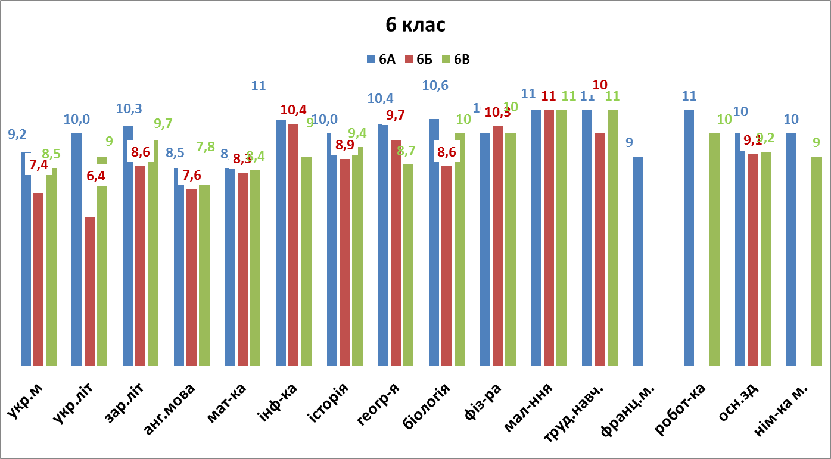
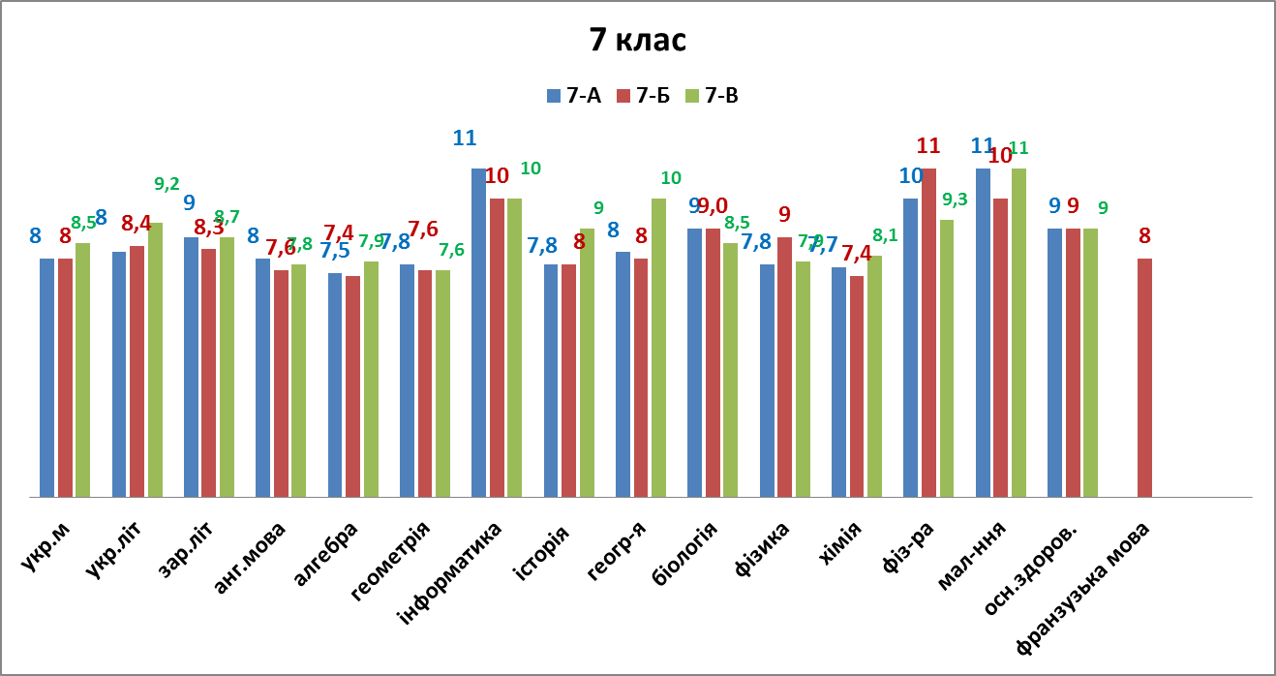
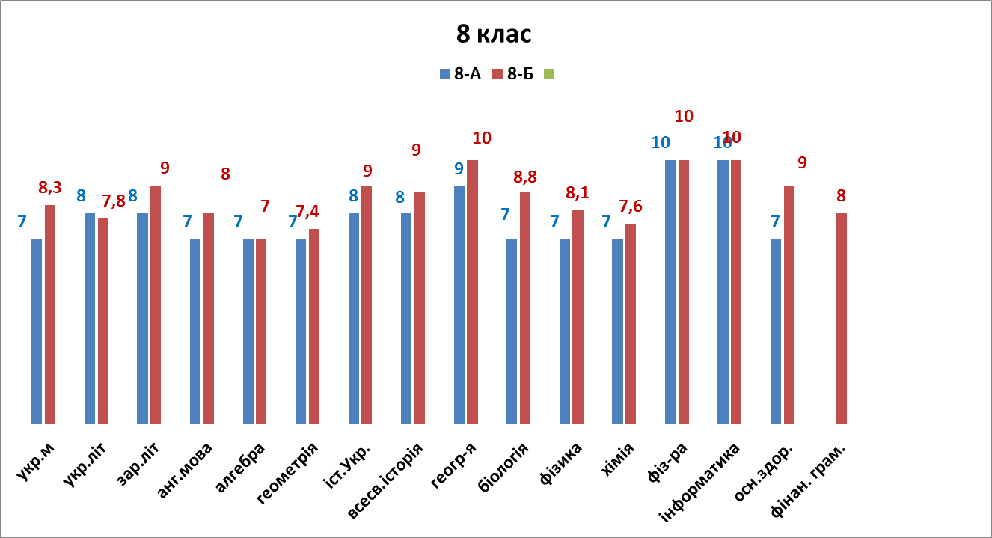
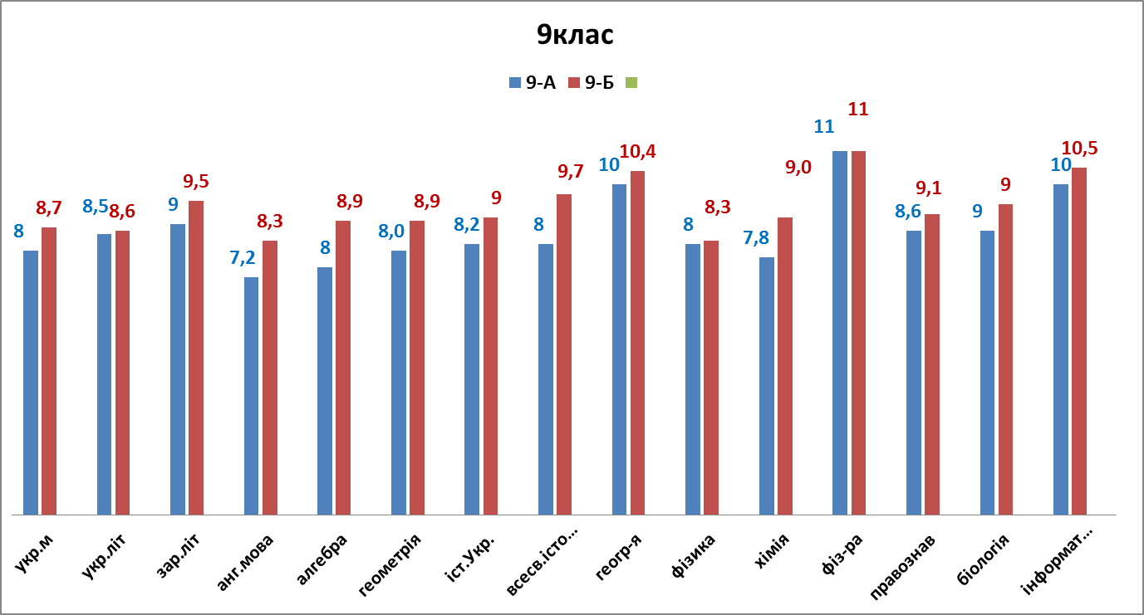
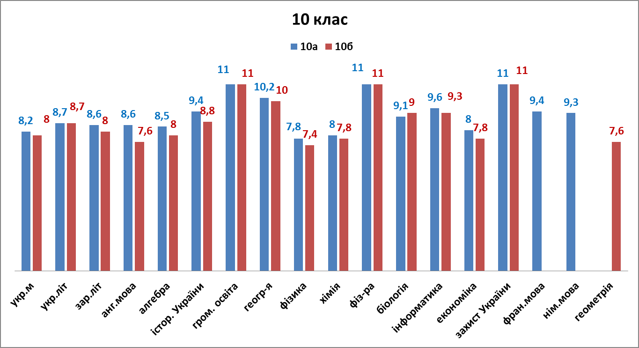
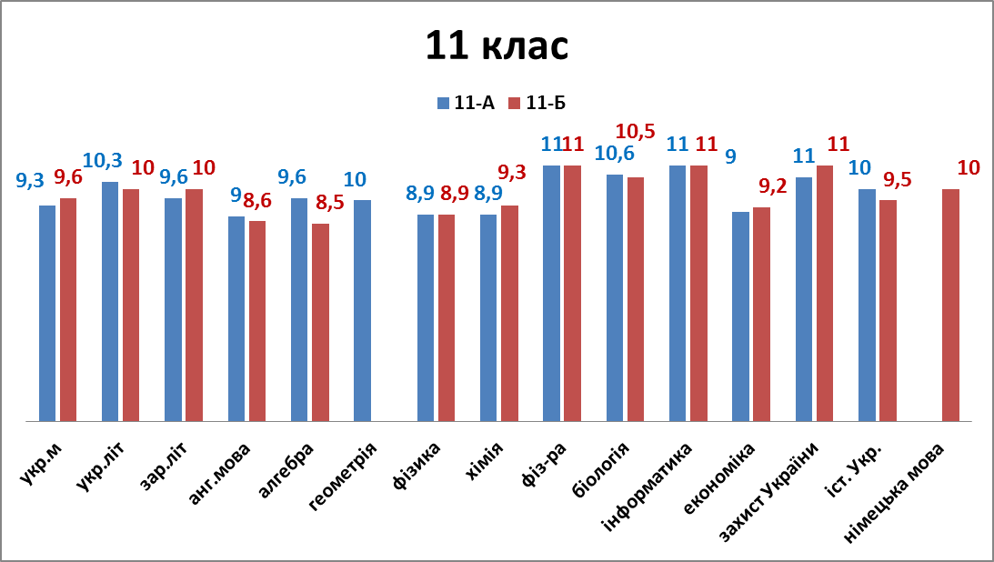

Проаналізувавши стан успішності учнів окремо по класах, робимо висновок, що в кожному класі є резерв учнів, які б могли досягти свого високого та достатнього рівнів.

Одним із шляхів поліпшення якості освіти, виховання особистості, здатної до самореалізації, професійного зростання й мобільності в умовах сучасного суспільства є впровадження вивчення профільних предметів в старшій школі. Так у 10-11 класі запроваджено вивчення іноземної мови, математики. як профільних предметів.

Робота з обдарованою молоддю
У 2022-2023 н. р. значна увага приділялася роботі з обдарованими дітьми, втілювались у життя заходи щодо реалізації програми «Обдарована дитина». Захід насичений та різноплановий, адже цього року Золотоніська гімназія має 19 перемог на обласному рівні, з них 6 гімназистів посіли абсолютну перемогу та отримали ЗОЛОТО!!, одне призове місце на Всеукраїнському та участь у фіналі спеціальної міжнародної олімпіади. Тому й багаж знань, котрий отримали цього дня школярі – колосальний.

№ п/п | Прізвище, ім’я, по батькові учня (повністю) | Клас | Назва олімпіади, МАН, конкурсу | Перемога обласного рівня |  |  | Всеукраїнського  рівня |  |  | Прізвище ім’я, по батькові вчителя  (повністю)
 |  |  |  | І м | ІІ м | ІІІ м | І м | ІІ м | ІІІ м
Олімпіади
1 | Матюшка Надія | 9-Б | українська мова і література | 1 |  |  |  |  |  | Шумкова Вікторія Олександрівна
2 | Гавриленко Дана | 10-А | українська мова і література |  | 2 |  |  |  |  | Баранник Надія Леонідівна
3 | Кібальник Владислав | 11-А | англійська мова |  |  | 3 |  |  |  | Зуєва Мая Василівна
4 | Мірошник Юрій | 10-А | англійська мова |  | 2 |  |  |  |  | Лук’ященко Людмила Миколаївна
5 | Присяжна Анастасія | 11-Б | німецька мова |  |  | 3 |  |  |  | Котко Вікторія Олександрівна
6 | Чурова Єлизавета | 10-А | німецька мова |  |  | 3 |  |  |  | Котко Вікторія Олександрівна
7 | Мірошник Юрій | 10-А | французька мова | 1 |  |  |  |  |  | Пампуха Алла Олександрівна
8 | Дишлевий Богдан | 11-А | французька мова | 1 |  |  |  |  |  | Пампуха Алла Олександрівна
9 | Міщенко Іван | 10-А | Фізика |  | 2 |  |  |  |  | Скрипник Іван Григорович
10 | Лихенко Даніела | 8-Б | хімія |  | 2 |  |  |  |  | Бузовська Світлана Вікторівна
11 | Мірошник Юрій | 10-А | географія |  |  | 3 |  |  |  | Мірошник Анна Олександрівна
12 | Кібальник Владислав | 11-А | економіка | 1 |  |  |  |  |  | Заєць Світлана Іванівна
13 | Мірошник Юрій | 10-А | економіка | 1 |  |  |  |  |  | Заєць Світлана Іванівна
14 | Сидорець Антон | 9-А | Математика |  | 2 |  |  |  |  | Куделя Інна Степанівна
15 | Присяжна Анастасія | 11-Б | Біологія |  | 2 |  |  |  |  | Кононець Ірина Анатоліївна
16 | Присяжна Анастасія | 11-Б | Історія | 1 |  |  |  |  |  | Ковтуненко Людмила Олександрівна
МАН
1 | Михайлик Дар’я | 9-А | Історія України |  | 2 |  |  |  |  | Лучанінова Світлана Іванівна
Конкурс Українознавства (ім. П. Яцика; ім. Т. Шевченка)
1 | Матяш Поліна | 7-А | Конкурс ім. Т.Шевченка | 1 |  |  |  | 2 |  | Баранник Надія Леонідівна

Кафедра української філології цього року відзначилась успіхами двох учнів: Надія Матюшка (9-Б, учитель – Вікторія Шумкова) здобула перше місце, Дана Гавриленко (10-А, учитель – Надія Баранник) зупинилася лише за крок від цього тріумфу на олімпіаді з української мови – друга сходинка.

Знавці іноземних до свого послужного списку додали одразу шість нагород: Юрій Мірошник (10-А, учитель – Людмила Лук’ященко) посів друге, а Владислав Кібальник (11-А, учитель – Майя Зуєва) третє місце з англійської мови. Двоє знавців німецької мови відзначились третіми місцями – Анастасія Присяжна (11-Б) та Єлизавета Чурова (10-А). Учитель обох – Вікторія Котко. Найбільшу ж майстерність в опануванні мов продемонстрували наші франкомовні гімназисти: перші місця здобули Юрій Мірошник (10-А), Богдан Дишлевий (11-А). Своєму успіху та нинішнім знанням завдячують хлопці двом педагогам – нинішній активній молодій учительці Аллі Пампусі та екс-наставниці Надії Лівератос.

Двоє учнів відзначились у складному та педантичному світі точних наук. Срібну сходинку посіли фізик Іван Міщенко (10-А, учитель – Іван Скрипник) та математик Антон Сидорець (9-А, учитель – Інна Куделя).

Цілий букет нагород здобули представники кафедри природничих наук: другі місця мають хімік Даніела Лихенко (8-Б, учитель – Світлана Бузовська) та біолог Анастасія Присяжна (11-Б, учитель Ірина Кононець), третє – географ Юрій Мірошник (10-А, учитель – Анна Мірошник). Відзначимо нашу традиційно потужну школу економістів: два перших місця на обласному рівні – Владислав Кібальник (11-А), Юрій Мірошник (10-А), а також фінал Міжнародної олімпіади – Інна Скорик (10-Б). Усіх трьох супроводжує незмінна наставниця Світлана Заєць.

Суспільні науки цьогоріч представлені двома юними знавцями історії. Дар’я Михайлик (9-А, учитель – Світлана Лучанінова) отримала друге місце на конкурсі-захисті робіт Малої Академії Наук, а її колега Анастасія Присяжна (11-Б, учитель – Людмила Ковтуненко) – посіла першу сходинку на обласній олімпіаді.

Окремо ж із цього переліку згадаємо нашу найбільш юну тут гімназистку. Поліна Матяш, учениця 7-А класу (учитель – Надія Баранник), спершу тріумфувала (перше місце) на обласному рівні, а згодом відзначилась другою сходинкою на Всеукраїнському етапі мовно-літературного Конкурсу імені Тараса Шевченка!

Дистанційне навчання
У 2022-2023 н.р. Золотоніська гімназія ім.С.Д. Скляренка працювала у змішаному режимі навчання (дистанційно та очно). Дистанційний формат реалізовувався шляхом забезпечення синхронного та асинхронного режимів роботи з учнями. Онлайн-спілкування було забезпечено візуалізацією за допомогою сервісів Zoom та Google Meet. Учителі працювали з електронними журналами та щоденниками на платформі NZ (Нові знання), яка є складовою всеукраїнського проєкту «КУРС: Освіта». Крім цього платформою для дистанційного навчання став Google Classroom, для миттєвих повідомлень групи у Viber- та Telegram-спільнотах. Активну роботу педагоги школи проводили, залучаючи учнів до навчання на платформі Всеукраїнської школи онлайн (ВШО). Зокрема, учні, які навчалися за кордоном, були зареєстровані та проходили навчальні курси за допомогою цієї школи.
Учителями широко використовувалися різноманітні онлайн-ресурси. Мова йдеться про онлайн-дошки для спільної роботи: Explain Everything, Lino, Padlet. Інші важливі інструменти: Word Wall, Socrative, Classtime, Google Forms Explain Everything, Lino, Mentimeter, Ourbook.
Онлайн-ресурс для формувального оцінювання Goformative.com приходив на допомогу учителям-словесникам, які за допомогою цього сервісу мають змогу якісно готувати учнів до ЗНО. Учителі англійської мови застосовували інструменти Tricider, Timetoast, зручні для ухвалення рішень, презентації ідей, створення підсумкових результатів спільної інтелектуальної праці. Онлайн-лабораторії GoLab/Graasp, інтерактивні робочі аркуші Liveworksheets – це ті простори, які дали змогу конструювати будь-який контент, зручний для науково-дослідницької роботи з учнями. Учителі біології також використовували платформу Mozabook, яка містить україномовні 3D-симуляції та інтерактивні відео, цифрові підручники і вбудовані додатки, призначені для розвитку навичок проведення дослідів та ілюстрування. Також часто на уроках застосовували онлайн-інструмент Mindmeister, який дозволяє візуально оформлювати ментальні карти та ділитися ними. Учителі математики широко застосовували сервіси для інтерактивної роботи: Geogebra, Вчи.юа, МІЙКЛАС.
Протягом навчального року усі педагоги закладу пройшли навчання "Цифрові інструменти Google для освіти", перевірили рівень своєї цифрової грамотності, пройшовши тест «Цифрограм для вчителів» та «Цифрограм 2.0» та отримали відповідні сертифікати.
STEM-освіта
Важливим етапом у освітній діяльності нашого закладу є розвиток STEM-технологій. Протягом навчального року учні брали участь у різних конкурсах та змаганнях. Так, допитливі та креативні гімназисти Мар’яна Осадча (6-А клас), Анастасія Щепетна (6-А клас), Тетяна Зворигіна (9-Б клас) та Владислав Матвеєв (9-А клас) разом зі своїми вчителями-наставниками Куделею І.С. та Науменко І.М. взяли участь у SТЕМ-змаганнях для учнівської молоді з фізики «PIA-Physics in Advent».
У обласному конкурсі STEM-проєктів наші учні досягли високих результатів: ІІ місце здобули учень 5-А класу Руслан Лапа (вч. Скрипник О.В. та Блажко Г.М.) у номінації «Покоління STEM» зі своєю роботою «Проєктую міні-школу» та Євгенія Васіна, учениця 7-Б класу (вч. Ярмоленко Л.О.), яка поставила собі за мету подолання гендерних стереотипів при виборі професії, підвищення віри дівчат у власні здібності та можливість побудувати STEM -кар’єру в Україні; ІІІ місце здобули учениця 7-А класу Поліна Матяш (вч. Курченко А.В.) зі своєю роботою «Україна – добра господиня в майбутньому» та маленька дослідниця, учениця 1-А класу, Вікторія Приймак (вч. Галат Н.К.) з роботою “Багатогранне полотно”.
Одним із важливих напрямків STEM-освіти в нашому навчальному закладі є розвиток Lego-інженерії. Учні займаються лего-конструюванням, розробляють проєкти та приймають участь у наукових фестивалях. У березні 2023 року команда гімназії ім. С.Д. Скляренка у складі Терісаян Крістіни (8-Б клас) та Вітра Ростислава (10-Б клас) взяла участь у регіональному фестивалі з робототехніки „Роботи допомагають Україні!“ на базі Черкаської гімназії № 9 ім. О. М. Луценка Черкаської міської ради Черкаської області.
У травні 2023 року команди початкової та середньої ланки взяли участь у фестивалі науки і робототехніки „Roboterra. Україна: Вистоїмо! Переможемо! Відбудуємо!“ на базі Черкаської санаторної школи Черкаської обласної ради. Учениця 8-Б класу Крістіна Терісаян (вч. Гаврюшенко А.М.) у категорії “Сумо дистанційне” показала хороші результати, а команда “Strong Wall”, презентувала у номінації”Архітектура” свій проєкт на тему “Відбудова Харкова”. Автори проєкту: Веніамін Федорюк, Олександр Драчук та Дмитро Міркун (Тренер-консультант: Оксана Стець).
Самооцінювання управлінських процесів за допомогою системи EvaluEd
У квітні 2023 року навчальний заклад долучився до апробації системи EvaluEd з метою перевірити рівень роботи за напрямом «Управлінські процеси». До анкетування були залучені усі учасники освітнього процесу: вчителі, батьки, учні.
Результати анкетування показали, що в закладі не порушуються права учасників освітнього процесу, проводяться заходи щодо формування академічної доброчесності, усі учасники залучаються до розробки багатьох документів: Положення про внутрішню систему забезпечення якості освіти закладу, правила поведінки в закладі освіти, річний план роботи закладу, стратегія розвитку закладу освіти, антибулінгова програма, положення про академічну доброчесність.
Конкурс на кращий електронний освітній ресурс (ЕОР)
За підсумками участі в обласному конкурсі на кращий електронний освітній ресурс наш навчальний заклад займає лідируючі позиції. Шестеро педагогів школи представили свої роботи та п’ятеро з них отримали нагороди:
І місце – Уварова О.А. (вчитель початкових класів), Електронний посібник «Вебквести. ЯДС, 2 клас».
ІІ місце – Стець О.В. (вчитель початкових класів), Електронний посібник «Використання авторського контенту. Українська мова. 3 клас НУШ»; Шумкова В.О. (вчитель української мови та літератури), Електронний посібник «Пісенні скарби рідного краю»; Юр’єва Є.А. (вчитель німецької мови), Електронний посібник «Школа».
ІІІ місце – Циганник Н.П. (вихователь ГПД), Вебсайт «Патріот UA: Вебквести як інноваційна форма виховання національно-культурної ідентичності учнів початкових класів».

Моніторинг навчальних досягнень учнів пілотного класу
Команда реформ Нової української школи у травні 2023 року долучилася до загальнодержавного моніторингу якості освіти в умовах воєнного стану у пілотних класах НУШ. Так, 6-В клас проходив моніторингове дослідження навчальних досягнень з двох предметів: 18 травня – математика (вч. Науменко І.М.), 24 травня – українська мова (вч. Омельченко І.Ф., Щепетна В.Д.). Вивчення рівня знань учнів відбувалося шляхом тестування на освітній платформі “Всеукраїнська школа онлайн” (ВШО). Всі учні успішно склали тестування та матимуть змогу переглянути свої результати в особистих кабінетах.
УПРАВЛІНСЬКІ ПРОЦЕСИ ЗАКЛАДУ ОСВІТИ
Як керівник закладу освіти розумію, що якість освітньої діяльності неможлива без розуміння шляхів розвитку закладу освіти. Цілі розвитку та основні кроки задля їх досягнення формулюються у Статегії розвитку, що містить визначення цінностей, які сповідує заклад.
Тому у 2022-2023 навчальному році адміністрація закладу освіти разом із педагогами закладу та партнерською командою працюємо над створенням Стратегії розвитку на 20223-2027 роки для удосконалення якості освітніх послуг, які надає заклад, вироблення освітньої та наукової стратегії з урахуванням якісних змін у державі.
Проєкт Стратегії розвитку закладу включає у себе реалізацію протягом п’яти років наступних проєктів: «Інклюзивна освіта: крок за кроком», «Обдарована дитина», «Сучасний освітній дизайн», «Співпраця ДНЗ та НУШ: педагогіка партнерства», «Плекаємо патріотів України», «Добро починається з тебе»,
На даний час адміністрація навчального закладу працює над розробленням річного плану роботи школи на 2023-2024 навчальний рік, з проєктом якого вже ознайомлений педагогічний колектив закладу.
Особливу увагу, як керівник, хочу звернути на фінансове та матеріально-технічне забезпечення закладу. Вашій увазі представлено фінансовий звіт протягом 2022 року.
Хочу зазначити, що школа працює в режимі стабільності, ліміти на використання енерго- та водопостачання не перевищено. Проте, на сьогодні залишається багато нагальних проблем, які необхідно вирішити.
Адміністрація закладу постійно вивчає потреби учнів та працівників, готує і доводить до відома засновника запити для задоволення потреб закладу освіти та відстежує їх реалізацію.
Однією з важливих складових управлінського процесу є безумовне виконання вимог статті 30 Закону України «Про освіту», яка визначає перелік обов’язкової інформації, яку заклад має оприлюднювати. У нашому навчальному закладі створений та активно функціонує офіційний сайт, де є відкритий доступ до вищезгаданої публічної інформації, що знаходиться у рубриці «Звіти». Сайт закладу постійно оновлюється, висвітлює події, які відбуваються у житті школи, є одним із інструментів організації дистанційного навчання. Шкільне життя навчального закладу висвітлюється також на офіційній Facebook-сторінці закладу, що є більш популярною серед учнів та батьків.
Кадрова політика закладу спрямована на забезпечення закладу освіти кваліфікованими педагогічними та іншими працівниками. Протягом 2022-2023 н. р. заклад освіти був забезпечений кадрами на 100%.
Працює 68 учителів, із них:
37 мають кваліфікаційну категорію „спеціаліст вищої категорії“;
12 – „спеціаліст першої категорії“;
11 – „спеціаліст другої категорії“;
8 – „спеціаліст“;
14 вчителів мають педагогічне звання „учитель-методист“;
12 вчителів – педагогічне звання „старший учитель“.
З приємністю зазначу, що 3 учителі початкових класів успішно пройшли сертифікацію: це Ірина Березанчук, Оксана Стець, Тетяна Синільник.
Творчим колективом гімназії було розроблено ряд нових Положень, реалізація яких суттєво видозмінила підходи до роботи з учнями та батьками, а саме: Положення про внутрішню систему забезпечення якості освіти у Золотоніській гімназії ім.С.Д.Скляренка, Положення про гімназійний сайт, Положення про академічну доброчесність. Розробка цих положень стимулювала педагогічний колектив до активного партнерства з батьківською громадою. Упродовж року було проведено ряд опитувань з метою якісного аналізу та самооцінювання роботи гімназії, результати яких розміщено на гімназійному сайті. Робота навчального закладу із запобігання дитячому травматизму упродовж 2021/2022 навчального року здійснювалася відповідно до Законів України «Про освіту», «Про повну загальну середню освіту», «Про охорону дитинства», постанов Кабінету Міністрів України. У 2021/2022 навчальному році питання збереження життя і здоров’я учнів та запобігання випадкам дитячого травматизму розглядалося на засіданнях педагогічної ради, інструктивно-методичних нарадах при директорові, засіданнях шкільних методичних об’єднань класних керівників тощо.
У навчальному закладі наявна система профілактичної роботи з цих питань, яка включає в себе комплекси занять за розділами, які учні вивчають на уроках з «Основ здоров’я» та на годинах спілкування. Упродовж навчального року проводились Дні безпеки, лекції та інші заходи з питань запобігання різних видів дитячого травматизму, згідно з планами виховної роботи. У навчальному закладі оформлені стенди з попередження дитячого травматизму. На кожному поверсі розташований план евакуації на випадок пожежі або інших стихійних лих. Стан роботи з охорони праці, техніки безпеки, виробничої санітарії під час освітнього процесу в школі у 2022/2023 навчальному році знаходився під щоденним контролем адміністрації школи.
У класних журналах 1-11-х класів були відведені окремі сторінки для бесід із правил дорожнього руху, правил протипожежної безпеки, з профілактики отруєння, правил безпеки з користування газом, правил безпеки з користування електроприладами, правил безпеки з вибухонебезпечними предметами, правил безпеки на воді та інші виховні заходи з попередження усіх видів дитячого травматизму.
Учителями проводилися інструктажі з безпеки життєдіяльності, що зафіксовано в окремих журналах на уроках фізичної культури, трудового навчання, фізики, хімії, інформатики, біології, під час прогулянок, екскурсій; бесіди з попередження усіх видів дитячого травматизму перед виходом на осінні, зимові та літні канікули.
Проведена соціальна паспортизація класів, школи. Складені і опрацьовані списки дітей-сиріт, дітей-інвалідів, дітей, які знаходяться під опікою та позбавлені батьківського піклування, дітей з багатодітних сімей, із малозабезпечених сімей, із неповних сімей, дітей учасників АТО. Складені списки дітей, яким надається безкоштовне харчування за кошти громади: учні 1-4-х класів, діти-сироти, діти під опікою, діти-інваліди, діти з багатодітних сімей, діти з малозабезпечених сімей (за наявності відповідних довідок), діти учасників АТО.
Важливим аспектом збереження здоров’я учнів є створення умов для раціонального збалансованого харчування дітей протягом часу перебування у гімназії. Організація харчування учнів закладу регламентується законами України «Про освіту», «Про повну загальну середню освіту», «Про охорону дитинства», Постановою Кабінету Міністрів України «Про затвердження норм харчування у навчальних та оздоровчих закладах» (зі змінами та доповненнями, затвердженими Постановою Кабінету Міністрів України), іншими нормативними документами.
Гаряче харчування учнів відбувається згідно з графіком у їдальні. У разі потреби діти забезпечуються дієтичним харчуванням. Щоденний контроль за організацією харчування учнів 1-11 класів здійснюється медичною сестрою, черговим адміністратором та класним керівником. Звільнення дітей пільгових категорії від сплати за харчування здійснюється відповідно до рішення Золотоніської міської ради.
Поточні ремонти у приміщеннях їдальні та харчоблоку, ремонт та заміна технологічного обладнання, заміна посуду здійснювалася за рахунок бюджетних коштів. Протягом року адміністрацією закладу та органами громадського самоврядування здійснювалися перевірки організації та якості харчування.
Необхідними складовими процесу організації харчування у закладі є:
- видання відповідних наказів;
- затвердження списку дітей пільгової категорії;
- відпрацювання режиму і графіка харчування дітей;
- приймання продуктів харчування і продовольчої сировини гарантованої якості;
- складання меню-розкладу;
- виготовлення страв;
- проведення реалізації готових страв;
- ведення обліку дітей, які отримують безкоштовне гаряче харчування, а також гаряче харчування за кошти батьків; дітей , які потребують дієтичного харчування;
- контроль за харчуванням з боку адміністрації, класних керівників, батьків учнів;
- інформування батьків під час проведення батьківських зборів про організацію харчування дітей у закладі.
Продукти харчування та продовольча сировина надходять до навчального закладу разом із супровідними документами, які свідчать про їх походження та якість (накладні, сертифікати відповідності, висновки санітарно-епідеміологічної експертизи). Облік дітей, охоплених безкоштовним харчуванням, та дітей, що харчуються за кошти батьків, здійснюється класними керівниками, які вчасно повідомляють про наявність таких учнів особу, відповідальну за організацію харчування.
У шкільній їдальні не допускається використання продуктів харчування без відповідного сертифікату якості; також не реалізуються страви та вироби, продукти харчування, які не допускаються в дитячому харчуванні; неможливим є використання обладнання та інвентарю не за призначенням. Обов’язково в закладі ведеться щоденний облік харчування дітей за бюджетні кошти та батьківські кошти, згідно з актом та журналом обліку харчування.
Робота з охорони праці, безпеки життєдіяльності, виробничої санітарії, профілактики травматизму дітей у побуті та під час освітнього процесу визначається у діяльності педколективу як одна із пріоритетних і проводиться відповідно до законів України «Про охорону праці», «Про дорожній рух», «Про пожежну безпеку», Державних санітарних правил і норм улаштування, утримання загальноосвітніх навчальних закладів та організації освітнього процесу та інших численних нормативних актів, які регламентують роботу школи з цих питань. Стан цієї роботи знаходиться під постійним контролем адміністрації школи та директора зокрема. Наказом по школі Скрипник І.Г, заступник директора з НВР, призначений відповідальним за організацію роботи з охорони праці та безпеки життєдіяльності у школі, сплановані заходи. На початку навчального року, напередодні канікул та святкових днів проводяться інструктажі з безпеки життєдіяльності серед учнів, відпрацьована програма вступного інструктажу. Регулярно відбуваються цільові інструктажі з учнями перед екскурсіями, походами, спортивними змаганнями. У гімназії є необхідні журнали з реєстрації всіх видів інструктажів з питань охорони праці. Кожна класна кімната, кабінет, майстерня, спортзал має необхідний перелік документації з питань безпеки життєдіяльності. Також у приміщенні гімназії розміщено кілька стендів з безпечної поведінки. Питання охорони праці та попередження травматизму неодноразово обговорювалися на нарадах при директорові, на засіданнях педагогічної ради. Цей вид діяльності закладу неодноразово перевірявся державними органами нагляду.

НАКАЗУЮ:

- Педагогічному колективу у 2023-24 н.р. розпочати працювати над новою науково-методичною темою «Модернізація змісту освіти та розвиток інноваційного потенціалу педагога в умовах реалізації концепції «Нова українська школа»»
- Забезпечити безперервність підвищення науково-методичного рівня та професійної майстерності педагогів шляхом залучення останніх до різних форм методичної роботи - постійних та епізодичних.
- На основі аналізу результатів діагностування педагогів затвердити таку структуру методичної роботи:
- методична рада;
- методичні спільноти та динамічні групи;
- творчі групи;
- діагностично-прогностичні фокус-групи;
- психолого-педагогічний семінар;
- постійно діючий семінар;
- шкільна методична конференція;
- тиждень педагогічної майстерності;
- виставка перспективного педагогічного досвіду;
- конкурс “ Учитель року”;
- школа перспективного педагогічного досвіду;
- конкурс „ Класний керівник”
- фронтальний рейд “Атестація”.
- семінари-практикуми;
- шкільні предметні тижні.
- Керівниками методичних спільнот затвердити наступних учителів:
Головою методичної ради - заступника директора з науково-методичної роботи Буряк С.Д.
Методичний підрозділ | Керівник
МО учителів математики, фізики та інформатики | Скрипник О.В.
МО учителів природничих дисциплін | Бузовська С.В.
МО учителів української мови та літератури | Щепетна В.Д.
МО учителів іноземних мов | Ярмоленко Л.О.
МО учителів суспільних дисциплін | Ковтуненко Л.О.
МО учителів – початківців | Стець О.В.
ДГ учителів світової літератури | Полтавець О.М.
ДГ учителів предметів естетичного циклу | Слюсар Т.В.
ДГ учителів оздоровчо-спортивного циклу | Литвиненко О.І.
ДГ учителів трудового навчання та обслуговуючої праці | Блажко Г.М.
Постійно діючого семінару | Буряк С.Д.
Методичної ради | Буряк С.Д.
Фронтального рейду “ Атестація” | Скрипник І.Г.
Психолого- педагогічного семінару | Коротченко А.В.
МО класних керівників | Лучанінова С.І.

- Поглиблено в гімназії вивчати наступні предмети: Поглиблене вивчення іноземної мови – 8-А, 8-Б(з вивченням 2-х іноземних мов), 9-Б; Поглиблене вивчення історії – 8-В, 9-А; Філологічний профіль, іноземної філології з вивченням другої іноземної мови – , 11-А; Універсальний профіль з додатковими годиннами математики – 10-А, 10-Б, 11-Б.
- Вважати гімназію опорною школою з вивчення іноземної мови, української мови, організації управлінської та методичної роботи.
- Керівникам методичних спільнот спланувати роботу та подати на затвердження до 15.09.23.
- Заступнику директора Буряк С.Д. провести індивідуальні консультації з членами педколективу щодо створення авторського продукту (авторські курси, посібники тощо) до 20.09.23.
- Заступникам директора Лучаніновій С.І. та Буряк С.Д. провести засідання методичного об’єднання класних керівників з питань залучення батьків до роботи з обдарованими учнями-учасниками МАН, олімпіад, творчих конкурсів та підготовки випускників до ЗНО до 10.11.23
- Продовжити роботу творчих груп під керівництвом Скрипник О.В. («Впровадження STEM-технологій в освітній процес гімназії»)
Протягом року
- Психологу гімназії Коротченко А.В. та соціальному педагогу Воскобойник Н.І. активізувати роботу психолого-педагогічного семінару з проблеми «Адаптація дітей до школи» та зняття стресу в умовах военного стану.
Протягом року
- Заступнику директора Буряк С.Д. року поповнити картотеку «Банку обдарованої дитини» та подати в ММК до 10.10.2023
- Поновити картотеку «Банк даних передового педагогічного досвіду освітян закладу». Заступнику директора з науково-методичної роботи Буряк С.Д. в міський методкабінет до 15.09.2023 р.
- Заступнику директора з виховної роботи Лучаніновій С.І. покращити роботу класних керівників щодо організації виховної роботи з учнями, впровадження профілактичних програм протягом року.
- Заступникам директора Буряк С.Д. та Скрипник І.Г. у вересні скласти та затвердити графік відкритих уроків з питань диференціації та індивідуалізації навчання до 15.09.2022р.
- Адміністрації гімназії розширити та поновити ділові контакти з вищими навчальними закладами області та України до 01.10.2023 р.
- Педагогічним працівникам гімназії підвищувати фахову майстерність шляхом проходження курсової підготовки при ЧОІПОПП та участі в практичних семінарах, творчих групах згідно графіка ММК.
Протягом року
- Провести шкільні предметні тижні
Протягом року, згідно з графіком проведення
- Заступнику директора з науково-методичної роботи розширити ділові зв’язки з вищими навчальними закладами області та України.
Протягом року
- Заступнику директора з навчально-виховної роботи Скрипнику І.Г. сприяти підвищенню фахової майстерності вчителів гімназії шляхом проходження курсової перепідготовки при Черкаському ОІПОПП та участі в практичних семінарах, творчих групах згідно графіка ММК.
- Директору гімназії та заступникам на педагогічній раді у серпні 2023 року обговорити питання підсумків роботи педколективу гімназії над методичною темою та виробити рекомендації щодо поліпшення роботи над її реалізацією, видати наказ по гімназії.
- Відповідальність та контроль за виконанням даного наказу покласти на заступника директора з науково-методичної роботи Буряк С.Д.
- Контроль за виконанням наказу залишаю за собою.

Директор гімназії Валентина БОЧЕНКОВА

